Documento de Implementación de ambiente de desarrollo

TAG OK

Tabla de contenido
- Datos del documento
- Introducción
- Alcance
- Requisitos del Sistema
- Instalación de Herramientas
- Clonación del Repositorio
- Estructura del Proyecto
- Configuración del Entorno
- Ejecución y Desarrollo
- Consideraciones Técnicas
- Vistas de la interfaz
- Conclusión

Datos del documento
Histórico de Revisiones
Versión | Fecha | Descripción/cambio | Autor
1.0 | 19/06/2026 | Inicio documento de implementación de ambiente de desarrollo | Equipo TAG OK

Información del Proyecto
Organización | Duoc UC. Escuela de Informática y Telecomunicaciones (Referencia)
Sección | 001D
Proyecto (Nombre) | TAG OK
Fecha de Inicio | 30-03-2026
Fecha de Término | 20-06-2026
Docente | Arturo Vargas
Integrantes
Rut | Nombre | Correo
22.042.893-1 | Leonardo Oñate Alvarez | leo.onate@duocuc.cl
21.038.345-K | Jesus Aranguiz Ramirez | jesu.aranguiz@duocuc.cl
20.121.609-5 | Ignacio Bravo Meza | ig.bravom@duocuc.cl

Introducción
El presente documento tiene como propósito definir el flujo de desarrollo de la aplicación móvil del proyecto TAG OK, estableciendo de manera clara los prerrequisitos, pasos de instalación y configuración del entorno de trabajo. Esta guía busca asegurar una correcta implementación del entorno de desarrollo, minimizando errores recurrentes durante la ejecución del proyecto y optimizando los tiempos de configuración para futuros desarrolladores o mantenedores del sistema.
Este manual está específicamente orientado a la plataforma móvil, desarrollada con Flutter + Firebase, y detalla todas las herramientas, dependencias y comandos necesarios para ejecutar y compilar el sistema en entornos locales compatibles con Android.
Contar con un entorno de desarrollo correctamente configurado es esencial para garantizar la estabilidad, reproducibilidad y eficiencia del proceso de desarrollo.

Alcance
Este documento está enfocado exclusivamente en la aplicación móvil del sistema TAG OK, desarrollada con Flutter y Dart. Define el proceso de preparación, instalación y ejecución del entorno de desarrollo local compatible con dispositivos Android.
Queda fuera del alcance de este documento implementaciones de backend personalizados ajenos a Firebase, u otras configuraciones de despliegue en la nube que no correspondan al stack actual.

Requisitos del Sistema

Hardware
CPU | Intel i5 o Superior | Ryzen 5 o Superior
RAM | Mínimo: 8GB  Recomendado: 16GB | Mínimo: 8GB  Recomendado: 16GB
Espacio libre | SSD o HDD de 256GB  (espacio libre mínimo 20GB) | SSD o HDD de 256GB  (espacio libre mínimo 20GB)
GPU | Uso de emulador Android o dispositivo físico | Uso de emulador Android o dispositivo físico
Conectividad | Acceso estable a Internet  (3 Mbps o superior) | Acceso estable a Internet  (3 Mbps o superior)

Software
SO | Windows 10/11 (64bits), macOS o Ubuntu 22.04 LTS
Flutter SDK | v3.41.9
Dart SDK | v3.11.5
Firebase CLI | Instalado y configurado
IDE | Android Studio, VS Code o Xcode
Emulador o Móvil | Android API 30 o superior

Dispositivo Móvil (Celular)
Para la correcta ejecución e instalación de la aplicación en los dispositivos de los usuarios finales, el celular debe cumplir con lo siguiente:
Componente | Requisito Mínimo | Requisito Recomendado
Sistema Operativo | Android 5.1 (Lollipop, API 22) | Android 10.0 (API 29) o superior
Memoria RAM | 2 GB | 4 GB o superior
Almacenamiento | 100 MB de espacio disponible | 250 MB de espacio disponible
Conectividad | 3G / 4G activo | 4G / 5G estable
Hardware Adicional | GPS (Ubicación activada) | GPS de alta precisión

Instalación de Herramientas
Paso a paso, por secciones:

Instalación de Flutter y Dart
Para la instalación del SDK de Flutter se debe dirigir a la página oficial de Flutter. Luego de la instalación, verificar la correcta configuración ejecutando en consola:
bash
flutter doctor
flutter --version
dart --version

Configuración de Firebase
- Instalar Firebase CLI (npm install -g firebase-tools).
- Iniciar sesión: firebase login.
- Configurar el proyecto ejecutando:
bash
flutterfire configure
- Asegurarse de tener habilitado Google Auth y Firestore en la consola nativa de Firebase.

Instalación de Dependencias
Para instalar automáticamente todas las librerías necesarias tanto para la app principal (tag_ok) como para el panel de administración (admin), ejecuta el script incluido en la raíz del proyecto:
- Dirígete a la carpeta raíz del repositorio TAG-OK/Producto.
- Ejecuta el archivo setup.bat (doble clic en Windows o mediante consola).
Este script automatiza la instalación de paquetes y configura todo lo necesario para ejecutar ambas aplicaciones de forma rápida.

Clonación del Repositorio
Para poder trabajar con el repositorio desde su estación de trabajo deberá clonar el proyecto con el siguiente comando:
bash
git clone https://github.com/tu-usuario/TAG-OK.git
cd TAG-OK/Producto/tag_ok
flutter pub get

Estructura del Proyecto
La estructura base del proyecto Flutter incluye las siguientes carpetas principales:
text
lib/
├── data/
│ ├── models/ # Modelos de datos (Trip, Vehicle, Route)
│ ├── mock/ # Base de datos de pórticos 2026
│ └── services/ # Lógica de Firebase, Mapas y Cálculo
├── screens/ # Vistas (Home, Audit, Profile, Vehicles)
├── widgets/ # Componentes reutilizables
└── main.dart # Punto de entrada y configuración de Firebase

Configuración del Entorno

Variables de entorno (.env)
Se debe crear un archivo en la raíz del proyecto (Producto/tag_ok/.env) para definir las credenciales y tokens de servicios externos (como Mapbox):
env
MAPBOX_ACCESS_TOKEN=tu_token_de_mapbox_aqui

Permisos requeridos (Android)
Para el correcto funcionamiento de las funcionalidades críticas de geolocalización y mapas se requieren:
- Android: ACCESS_FINE_LOCATION, ACCESS_COARSE_LOCATION, INTERNET

Ejecución y Desarrollo

Levantar el entorno de desarrollo
Este comando compila el código e inicia la aplicación en el dispositivo o emulador conectado, permitiendo Hot Reload:
bash
flutter run

Compilación para Android
Pasos para compilar la app y generar un instalador (APK) para producción:
bash
flutter build apk

Consideraciones Técnicas
- Framework Principal: Flutter 3.41.9
- Gestión de Estado: Riverpod (flutter_riverpod: ^2.5.1)
- Mapas y Geolocalización: flutter_map: ^7.0.0 y API de Mapbox.
- Base de datos: Cloud Firestore (cloud_firestore: ^6.3.0)
- Autenticación: Firebase Auth (firebase_auth: ^6.4.0)

Vistas de la interfaz

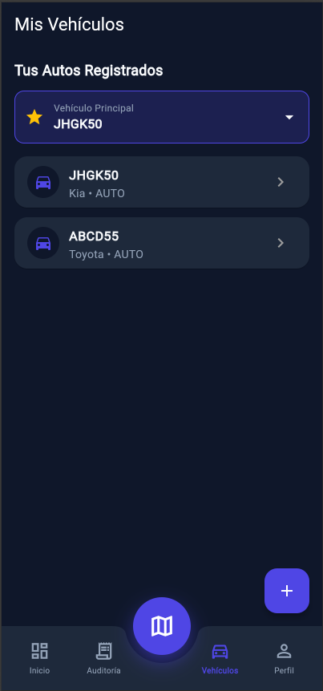
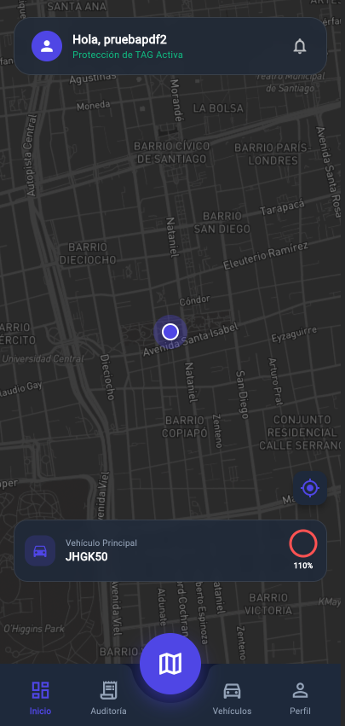
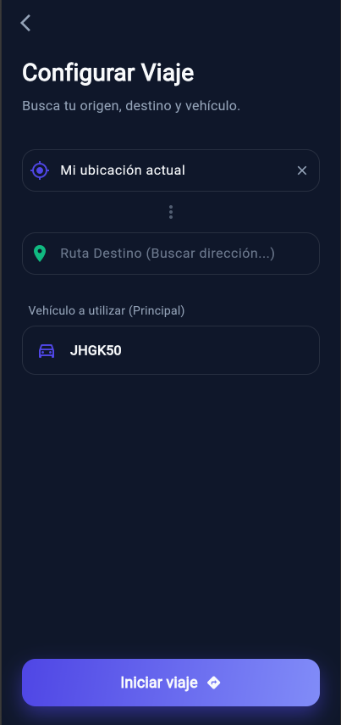
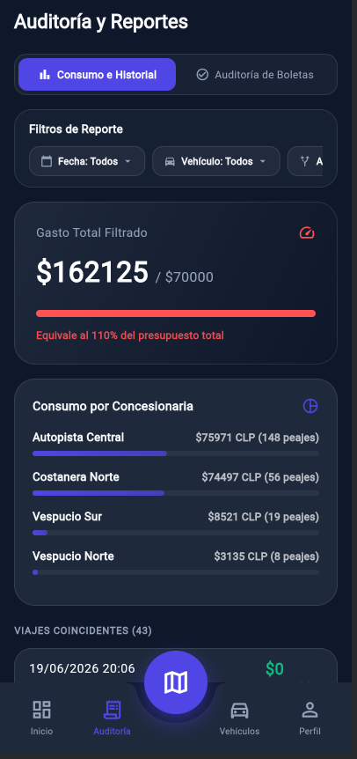

Conclusión
Una instalación limpia y bien documentada permite evitar errores comunes, facilita la colaboración en el desarrollo y acelera el despliegue en nuevos entornos.
El uso del stack de Flutter + Firebase ha permitido una implementación eficiente, moderna y multiplataforma, con beneficios notables en el control del presupuesto de peajes (TAG) en tiempo real, cálculo de rutas, y estabilidad gracias a la gestión de estados con Riverpod. Cualquier dificultad encontrada puede abordarse mediante la documentación oficial de Flutter y el soporte de la comunidad.

